31 maart 2023
Press contact Volkswagen
Jean-Marc Ponteville
PR Manager
Tel. : +32 (0)2 536.50.36
Jean-marc.ponteville@dieteren.be
D'Ieteren Automotive SA/NV
Maliestraat 50, rue du Mail
1050 Brussel/Bruxelles
BTW/TVA BE0466.909.993
RPR Brussel/RPM Bruxelles
Meer informatie
https://www.dieteren.be/nl

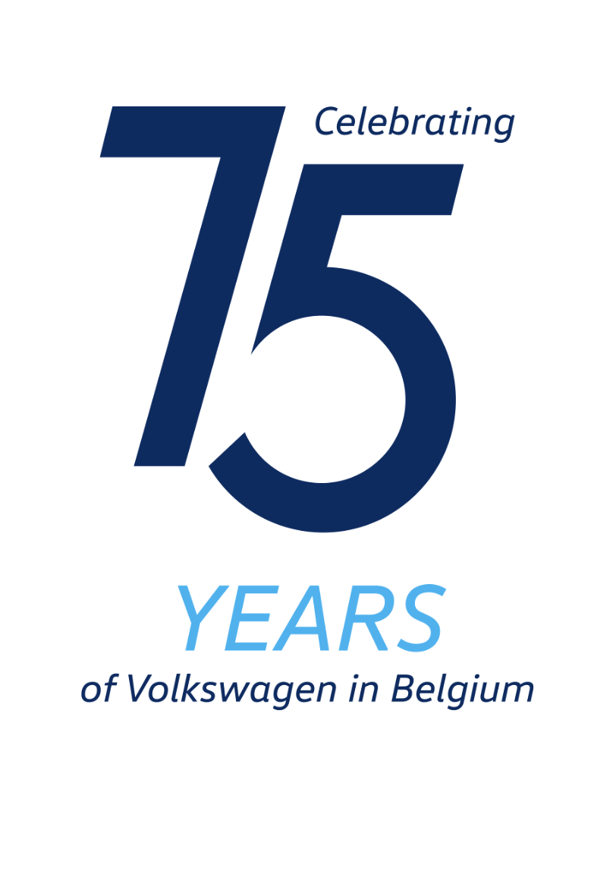
Happy Birthday, Touran! – Al 20 jaar meer dan een gezinswagen
- Touran wordt opgewaardeerd met nieuwe rijhulpsystemen
- Doorontwikkelde TSI-motor is ook geschikt voor brandstoffen met regeneratieve bestanddelen
- Succesmodel Touran wereldwijd meer dan 2,6 miljoen keer verkocht

Het succesverhaal van de Touran gaat voort: Volkswagen heeft de populaire compacte monovolume opgewaardeerd en technisch helemaal up-to-date gebracht. De Touran viert dit jaar zijn 20e verjaardag en blijft indruk maken met zijn zeer ruime en moduleerbare interieur, zijn efficiënte aandrijflijnen en zijn levendige rijgedrag. Naast een groot aantal standaard veiligheidssystemen omvat het optionele assistentiepakket IQ.DRIVE met IQ.LIGHT nu ook het rijhulpsysteem Travel Assist en de dynamische grootlichtassistent Dynamic Light Assist.

“Meer dan een gezinswagen” was de claim bij de marktintroductie van de Touran op 14 maart 2003. De compacte monovolume is een veelzijdige gezins-, vrijetijds- en bedrijfswagen met optimale allround eigenschappen. En met intussen meer dan 2,6 miljoen verkochte exemplaren is het een van de meest succesvolle MPV’s (of multi-purpose vehicles) ter wereld.

De tweede generatie van de Touran kwam in 2015 op de markt. Het is VW’s eerste monovolume op basis van het MQB-platform voor voertuigen met dwars voorin geplaatste motor. Dankzij deze basis kan de Touran nu een uitgebreide technische upgrade en facelift genieten.

Nog efficiëntere aandrijvingen
Voor de bestseller zijn ook efficiënte aandrijfsystemen beschikbaar. Zo heeft Volkswagen onder andere zijn populaire benzinemotor 1.5 TSI doorontwikkeld, waarvan de nieuwste generatie, de TSI evo2 met 110 kW (150 pk)¹, nu ook in de Touran verkrijgbaar is. Deze maakt het niet alleen mogelijk om het brandstofverbruik en de CO₂-uitstoot te beperken, maar is ook geschikt voor brandstoffen met regeneratieve bestanddelen. Bovendien beschikt de nieuwste versie over de cilinderuitschakeling ACTplus, een uitlaatgasreinigingssysteem vlak bij de motor en het moderne verbrandingsproces TSI-Evo.

Perfect dagelijks inzetbaar voor maximaal zeven personen
De Touran scoort met een groot en veelzijdig interieur, afhankelijk van de voorkeur van de klant met vijf tot zeven zitplaatsen. De enorme binnenbreedte is vooral interessant voor gezinnen, met achterin voldoende ruimte voor drie naast elkaar geplaatste kinderzitjes. Dankzij de Isofix-bevestigingspunten op de tweede en derde zitrij kunnen tot vijf kinderzitjes veilig in de Touran worden vastgemaakt. Het interieur kan op diverse manieren worden benut dankzij het Fold Flat-klapsysteem (vlakke vloer in de laadruimte met neergeklapte stoelen), dat een laadvolume tot 1.980 liter mogelijk maakt.
Bovendien beantwoorden de 47 opbergmogelijkheden en de schuifladen onder de voorstoelen aan vrijwel alle opbergwensen.

Wat de stuurinrichting en het onderstel betreft, maakt de Touran indruk met de wendbaarheid van een Golf. Zijn rijgedrag is levendig, de besturing biedt veel gevoel, het optionele adaptieve onderstel (DCC) zorgt voor een hoogwaardig rijcomfort en de draaicirkel bedraagt slechts 11,6 meter.

- Touran 1.5 TSI OPF 110 kW (150 pk) – brandstofverbruik in l/100 km (gecombineerd): 7,2-6,5; CO₂-uitstoot in g/km (gecombineerd): 162-146. Voor het voertuig zijn alleen nog verbruiks- en uitstootwaarden volgens WLTP en niet volgens NEDC beschikbaar. Gegevens over brandstofverbruik en CO₂-uitstoot met marges die afhankelijk zijn van de gekozen uitrusting van het voertuig.

- Binnen de grenzen van het systeem: de bestuurder moet te allen tijde klaar zijn om het rijhulpsysteem te overrulen en wordt niet ontslagen van zijn verantwoordelijkheid om het voertuig voorzichtig te besturen.
De Volkswagen-groep
www.volkswagenag.com
D’Ieteren
http://www.dieteren.com/nl

